WEB1 – 12. 부모자식과 목록

부모태그 = <ul>

자식태그 = <li>

문단과 목차 만드는 법

<li> = 목차를 만들어준다

<ul> = 문단을 만들어준다

(Unordered List)의 약자

<ol> = 문단을 만들어주며 목록들의 앞을 자동으로 카운트 표시해준다(앞에 1,2,3 숫자 새겨진다)

(Ordered List)의 약자

표 작성법

<table>

<tr>

<td>gead</td>

<td>98.1%</td>

</tr>

<tr>

<td>body</td>

<td>97.9%</td>

</tr>

<td>html</td>

<td>97.9%</td>

</tr>

</table>

|  |  |
| --- | --- |
| head | 98.1% |
| body | 97.9% |
| html | 97.9% |

WEB1 – 13. 문서의 구조와 슈퍼스타들

* title

검색엔진은 title을 책 표지처럼 사용한다

그러므로 웹페이지의 제목을 title을 이용하여 만들어준다.

<title> 제목 </title>

<title>WEB1 - html</title>

* meta

utf-8로 열 때 사용(한글로 표현하고자 할 때)

<meta charest="utf-8">

-body

본문을 묶을 때 사용(본문은 body로 묶는 개발자들의 약속. 해야함.)

-head

-본문을 표현하는 제목(?)을 묶을 때 사용(제목은 head로 묶는 개발자들의 약속. 해야함.)

-html

제목과 본문을 전부 포함해야함.

-<!doctype html>

<html>위에, 가장 위에 군림하는 태그. 무조건 해줘야함.

오늘 배운 것들은 무조건 입력해줘야 함!!

WEB1 – 14. HTML 태그의 제왕

<a>

-HyperText이며 anchor(닻)의 첫글자를 딴 태그

(정보의 바다에 정박한다는 시적인 표현)

-링크를 걸 때 사용

<a href="http://thedang.co.kr/yc5/bbs/board.php?bo_table=notice&wr_id=329&page=7" target="_blank" title="html5 speicification">click</a>

Href = 이 링크를 걸겠다

Target = 새탭 열기

Title = 툴팁형성(마우스를 링크에 올려두면 왼쪽하단에 이동할 사이트 주소가 보이게 함)

WEB1 – 15. 웹사이트 완성

배운것들을 응용한 웹사이트 완성.

WEB1 – 16. 원시웹

웹의 기원.

* 스위스의 제네바에 유럽입자물리연구소 내에 강입자가속기가 있음.

1980년부터 팀 버너스리(계약직:프로그래머)라는 사람이 Enquire를 만듦.

1990년 10월에 최초의 웹페이지 편집기를 만듦.

11월에는 최초의 웹브라우저인 월드 와이드 웹을 만듦.

12월에 웹서버라는 프로그램을 만듦. (아래의 주소)

첫 웹. <http://info.cern.ch/>

* 인터넷이 등장한 1960년대 이후로 엘리트만을 위한 시스템이었던 인터넷이

1990년에 웹을 만나며 대중화의 길을 걷게 됨.

WEB1 – 17. 인터넷을 여는 열쇠 : 서버와 클라이언트

인터넷이 동작하는 기본적인원리.

인터넷을 이용하기 위해 최소한으로 필요한 컴퓨터의 대수는 두대가 필요하다.

(하나는 Web Browser 또 하나는 Web Server)->인터넷으로 연결 되어있음

<http://info.cern.ch/index.html> <http://info.cern.ch>

Web Browser = Web client

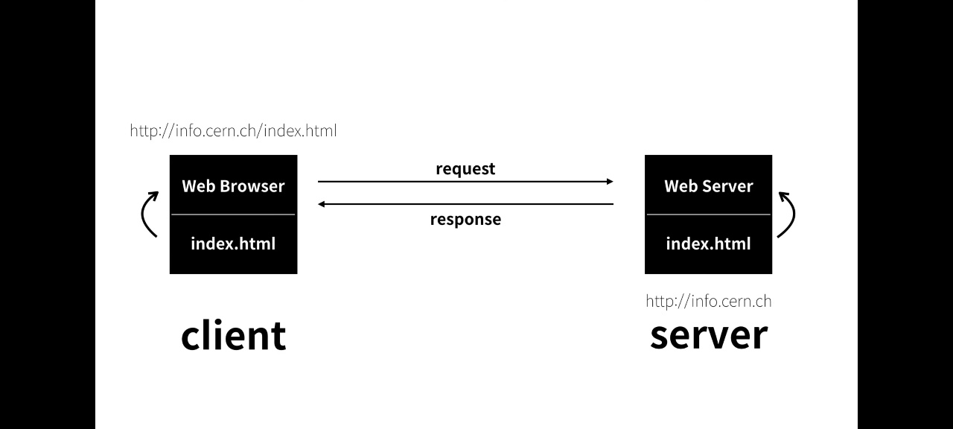

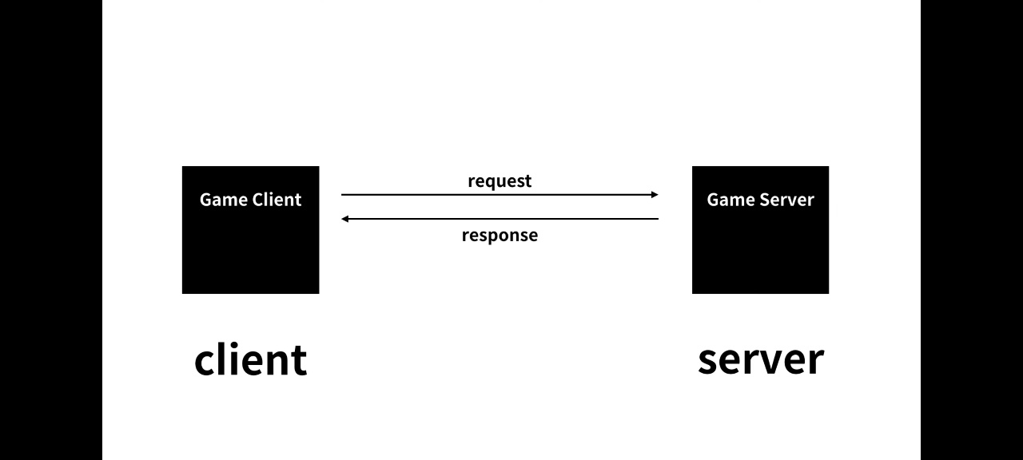

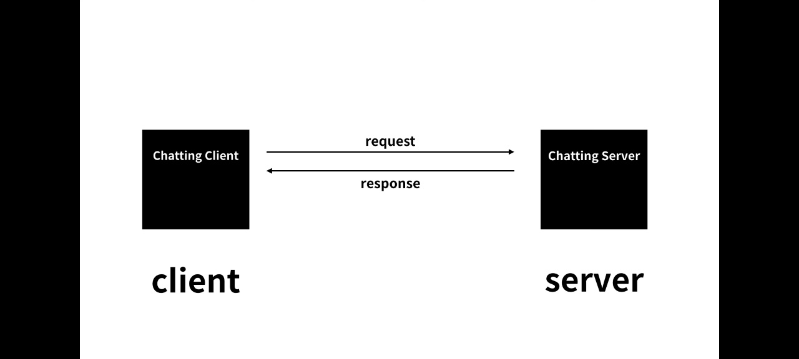

서버를 운영하는 데에는 Web hosting(기업에 맡기는 것)Web server(자신의 컴퓨터에 직접 깔아서 하는 것)

WEB1 – 18. 웹호스팅 : github page

웹 호스팅회사 – 대신 웹서버를 제공해주는 회사

대표적으로 : github

그 외로 : <https://www.bitballoon.com/>

<http://neoocities.org/>

Amazon S3

Google Cloud Storage

Azure Blob

